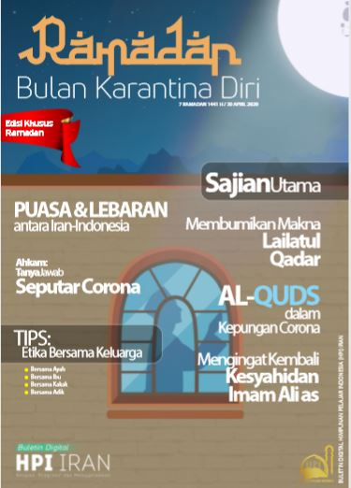

Majalah ini hanya tersedia pdfnya saja.
Silakan unduh file pdfnya.
Klik unduh icon pdf yang teretera di atas

Ramadhan Bulan Karantina Diri

Sajian Utama

1. Puasa & Lebaran antara Iran-Indonesia

2. Ahkam: Tanya Jawab Seputar Corona

3. Membumikan Makna Lailatul Qadar

4. Al-quds dalam Kepungan Corona

5. Mengingat Kembali Kesyahidan Imam Ali as

6. Tips: Etika Bersama Keluarga

Daftar Isi:

Ramadhan Bulan Karantina Diri 2
Sajian Utama 2
1. Puasa & Lebaran antara Iran-Indonesia 2
2. Ahkam: Tanya Jawab Seputar Corona 2
3. Membumikan Makna Lailatul Qadar 2
4. Al-quds dalam Kepungan Corona 2
5. Mengingat Kembali Kesyahidan Imam Ali as 2
6. Tips: Etika Bersama Keluarga 2

